Les directions: Οι κατευθύνσεις
Ας υποθέσουμε ότι βρίσκεσαι σε μία γαλλόφωνη πόλη και θέλεις να πας σε κάποιο μέρος της. Και όπως καταλαβαίνεις, δε φτάνει μόνο να μπορείς να ρωτήσεις, αλλά πρέπει να μπορείς να καταλάβεις και την απάντηση. Πάμε να δούμε πώς γίνεται αυτό.
Πιθανές ερωτήσεις:
1.Pardon monsieur/madame, où est le musée s'il vous plaît?= Συγγνώμη κύριε/κυρία, πού είναι το μουσείο παρακαλώ;
2. Pour aller au musée, s'il vous plaît?= Για να πάω στο μουσείο, παρακαλώ;
3. Excusez-moi, monsieur/madame, je voudrais aller au musée= Συγγνώμη κύριε/κυρία, θα ήθελα να πάω στο
μουσείο
Πιθανές απαντήσεις:
-Va/ Allez tout droit= Πήγαινε/Πηγαίνετε όλο ευθεία
-Va/ Allez à droite= Πήγαινε/Πηγαίνετε δεξιά
-Va/ Allez à gauche= Πήγαινε/Πηγαίνετε αριστερά
-Tourne/ Tournez à la première rue à droite=Στρίψε/Στρίψτε στον πρώτο δρόμο δεξιά
-Traverse/ Traversez le parc/le pont/l'avenue/la rivière=Διέσχισε/Διασχίστε το πάρκο/ τη γέφυρα/ τη λεωφόρο/ το ποτάμι
-Ce n'est pas loin= Δεν είναι μακριά
-C'est tout près= Είναι πολύ κοντά
-C'est à deux pas d'ici= Είναι δυο βήματα από εδώ
Πάρε μια ιδέα για το πώς προφέρονται όλα αυτά στο βίντεο του παρακάτω συνδέσμου:
https://www.youtube.com/watch?v=OaYecQ4lE80

Μπορείς επίσης, να επισκεφτείς την παρακάτω ιστοσελίδα, να ακούσεις τον σχετικό διάλογο και μετά να κάνεις τις ασκήσεις κατανόησης:
​http://tourismefle.free.fr/dans_la_rue.htm

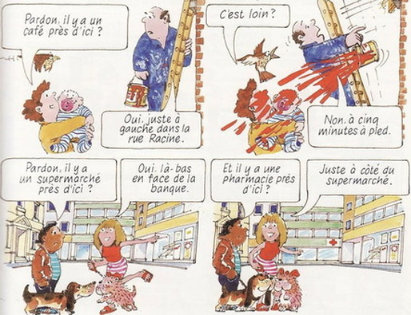

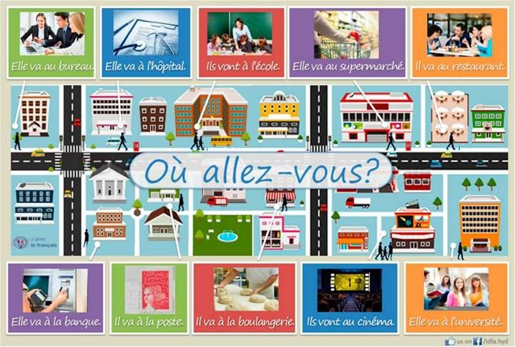
(https://aphroditekarageorgiou.weebly.com/pi974sigmaf-thetaalpha-pi940omega-epsilonkappaepsilon943-piomicronupsilon-theta941lambdaomega.html)
ΑΣΚΗΣΗ:
Αφού ανατρέξετε και στο σχολικό βιβλίο (σελ. 20), να κάνετε ένα φανταστικό διάλογο, όπου εξηγείτε σε ένα φίλο σας πώς να έρθει σπίτι σας…

